Администрация города Березники Пермского края
Управление по вопросам образования
Муниципальное автономное дошкольное образовательное учреждение
«Детский сад №38»

Методическая разработка
Образовательное путешествие как педагогическая технология в работе современного педагога в условиях реализации ФГОС
«Памятники родного города»
для детей 5-7 лет

Девяткова Юлия Анатольевна
воспитатель средней группы,
«I квалификационная категория»

Березники, 2023
Актуальность
Современные педагогические технологии в дошкольном образовании направлены на реализацию государственных стандартов дошкольного образования. В настоящее время на базе нашего дошкольного образовательного учреждения работает экспериментальная площадка «Создание программы нравственно патриотического воспитания детей 5-7 лет средствами краеведения «Березники, мои Березники» и педагогический коллектив интенсивно внедряет в работу инновационной технологии. Одна из них «Образовательное путешествие» направлено на изучение культурно-исторического наследия Родного края.
Я считаю, что основы патриотизма начинают формироваться в дошкольном возрасте. Патриотическое воспитание дошкольников включает в себя передачу им знаний, формирование на их основе отношения и организацию доступной возрасту деятельности. Фундаментом патриотизма по праву рассматривается целенаправленное ознакомление детей с родным краем.
Любовь к Отчизне начинается с любви к своей малой родине – месту, где родился человек. Базовый этап формирования у детей любви к Родине – накопление ими социального опыта жизни в своем городе, усвоение принятых в нем норм поведения, взаимоотношений, приобщение к миру его культуры.
Для успешности работы с детьми по ознакомлению с городом, мною было проведено анкетирование родителей по краеведению. Результаты анкетирования показали, что многие родители недостаточно хорошо знают историю родного города, названия улиц и достопримечательностей.
Я разработала Образовательное путешествие, результатом которого дети и родители путем сбора информации из разных источников узнают историческое прошлое своего города и людей прославивших его. Будут с гордостью относиться к его достопримечательностям.

Цель:
Обогащение знаний дошкольников о памятниках родного города.
Задачи:
- Образовательная:
Познакомить с местом расположения и историей памятников г. Березники.
- Развивающая:
Развивать кругозор, познавательный интерес, эмоционально-ценностное и бережное отношение к историческим памятника.
- Воспитательная:
Воспитывать патриотизм, чувство гордости к родному городу и интерес к его прошлому и настоящему.
Предварительная работа:
- Беседа о культурных памятниках города Березники, рассматривание их на открытках и фото-выставке.
- Заучивание стихов местных поэтов о Березниках.
- Пополнение книжной выставки «Культурные памятники родного города»
Словарная работа:
Введение новых слов: скульптор, монумент, мемориал, постамент, хирург, нимб, селекция, питомник, панно, промышленность, меценат, стелла, каскад.
Активизация словаря – памятник культуры, экскурсия.
Интегрируемые образовательные области: социально-коммуникативная, речевая, познавательная.
Форма проведения: экскурсия.
Методы: рассказ, беседа, наблюдение.
Объекты экскурсии: памятник поэту А.Л. Решетову, памятник «Площадь первостроителей», памятник академику Е.А. Вагнеру, скульптурная группа "Рабочий и космонавт", памятник В.Л. Миндовскому, панно Орден Трудового Красного Знамени, памятник И.И. Любимову, стелла на въезде в город.
Ход образовательного путешествия:
Воспитатель: Ребята! Мы с Вами живем в красивейшем городе белых берез – Березники. Сегодня мы совершим экскурсию к культурным памятникам нашего города.

Памятник поэту Алексею Решетову

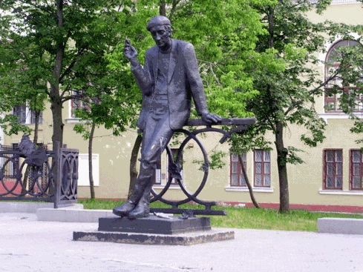

Воспитатель с детьми подходят к памятнику А.Л. Решетова
Воспитатель: Ребята, кому посвящен этот памятник?
Дети: Алексею Леонидовичу Решетову
Воспитатель: Видели ли вы его раньше? Кто вам о нем рассказывал?
Дети высказываются.
Воспитатель: Это памятник А. Л. Решетову - российскому поэту, заслуженному работнику культуры РФ, почетному гражданину города Березники. Алексей Леонидович Решетов приехал на Урал после войны в 1945 году, вместе с бабушкой Павчинской Ольгой Александровной и старшим братом Беталом к матери Нине Владимировне. В г. Березники он окончил школу и техникум. Первое и единственное место работы Решетова – первое рудоуправление в Березниках.
Воспитатель предлагает внимательно рассмотреть памятник.
Воспитатель: 3 апреля 2005 года Алексею Решетову исполнилось бы 68 лет. В этот день в одном из старых уголков города, в сквере у КДЦ, открылся памятник поэту работы березниковского скульптора Юрия Устинова. Монумент и ограда из классического чугуна, скамейки с декоративными украшениями, фонари на тенистых аллеях воссоздают атмосферу 50-60х годов прошлого века. В момент, когда покрывало спало с памятника, на небе засияла радуга в форме диска, светившегося как нимб. Казалось, что благое дело благословили свыше.
– Каким изобразил Решетова скульптор?
– Что скульптор хотел рассказать нам о Алексее Леонидовиче?
– Что больше всего произвело на вас впечатление?
Дети высказываются.
Воспитатель: Ребята, в память о замечательном поэте я предлагаю прочесть его стихи.
Дети читают стихи.
Березники, мои Березники!
Пусть кое-где о них и не слыхали,
Но только здесь шаги мои легки,
Здесь исцелимы все мои печали.
Как палочку волшебную держу
Я ветку тополиную в апреле.
Желаете? – взмахну и прикажу,
Чтоб вы, как этот город, не старели.
Воспитатель: В 1997 году Алексей Решетов стал почетным гражданином Березников. Поэт завещал похоронить себя в Березниках. В 2002 году его именем была названа площадь перед первым калийным рудоуправлением – местом его работы. Вышло из печати полное собрание сочинений в трех томах, куда вошло более 800 произведений А. Решетова.

Памятник академику Евгению Вагнеру

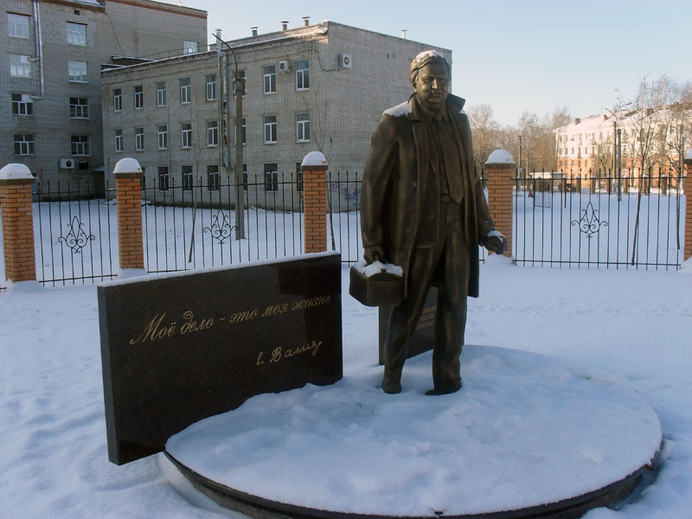

Ход экскурсии
Воспитатель с детьми подходят к памятнику Е.А. Вагнера
Воспитатель: ребята, кому посвящен этот памятник?
Дети: Евгению Антоновичу Вагнеру
Воспитатель: что Вы знаете о Евгении Антоновиче?
Дети высказываются.
Воспитатель: Чтобы сохранить память о великом человеке 22 сентября 2015г, в честь дня рождения Евгения Вагнера состоялась церемония открытия памятника бывшего заведующего хирургическим отделением Березниковской городской больницы.
Евгений Вагнер считается основоположником медицины в Березниках. Под его руководством было построено 7 корпусов первой городской больницы. Известный хирург сделал более 50 тысяч операций, сохранил сотни человеческих жизней. «Хирургом от Бога» – называли Вагнера его пациенты и ученики. Вагнер является символом всей березниковской медицины города в целом. Памятник отлит из бронзы, его высота - чуть более 2 метров.
Воспитатель предлагает внимательно рассмотреть памятник.
– Каким изобразил Вагнера скульптор? Всмотритесь внимательно в его лицо. Что вы можете о нем сказать? Каким он был человеком? Куда обращен его взгляд? Дети высказываются.
Воспитатель: Евгений Антонович Вагнер — врач, заслуженный деятель науки, создатель крупной хирургической школы, почетный гражданин городов Пермь и Березники. Жизнедеятельность Е.А. Вагнера — непрерывный труд и поиск. Евгений Антонович родился на Украине. Учился в Одесском медицинском институте им. Н. И. Пирогова. Великая Отечественная война прервала его учебу в аспирантуре и работу в больнице. Е.А. Вагнер 23 июня 1941 года был мобилизован в Красную Армию. Молодого врача назначали хирургом в городах Соликамске и Березники Пермской области. В Пермской области с исключительной полнотой развернулся талант Е.А. Вагнера как замечательного врача, ученого-экспериментатора, организатора науки и общественного деятеля.
Воспитатель: ребята, в память о замечательном враче я предлагаю прочитать стихи
Дети читают отрывок из стихотворения Юрия Амельянчика «Белые и черные халаты»:
Если б все профессии на свете
Вдруг сложить горою на планете,
То, наверно, у её вершины
Вспыхнуло бы слово: "Медицина".
Ибо чуть не с каменного века
Не было почётнее судьбы,
Чем сражаться в пламени борьбы
За спасенье жизни человека.
Воспитатель: Евгений Антонович занимался одними из самых крупных и сложных, исключительно актуальных в тот период и в настоящее время проблем: травмами в транспортных авариях, на производстве, в быту, связанными со взрывами и выстрелами в «горячих точках» и в тылу. Под его руководством было подготовлено большое количество научных работ.
Евгений Вагнер считается основоположником медицины в Березниках. Под его руководством было построено 7 корпусов первой городской больницы.

Памятник «Площадь Первостроителей»

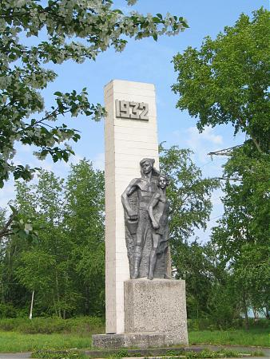
Ход экскурсии
Воспитатель подводит детей к Памятнику строителям города.
Воспитатель: Дети, как называется место, куда мы пришли? (Ответы детей);
Расскажите, кому посвящен этот памятник?
Дети высказывают свои мнения.
Воспитатель: в октябре 1968 года открыт памятник Первостороителям. Автором памятника был Л. Мартынов. На одиннадцатиметровой стеле - цифры «1932», год рождения города. На постаменте высотой 2,80 м - две бронзовые пятиметровые фигуры. Одна из них - Наташа Сергеева, ученица девятого класса школы Гагарина. Другую же фигуру парня в буденовке, что запечатлен рядом с Натальей, звали Николаем. Это был гость нашего города, приехавший на несколько дней с Кубани, которого скульптор случайно встретил на улице.
Воспитатель предлагает внимательно рассмотреть памятник.
Воспитатель: На обратной стороне памятника надпись: «Вам в суровых 30 годах руками своими город воздвигнувшим мужеству ваших сердец комсомольских в память».
В середине 90-х годов году памятник начал разрушаться, откололись части бетонных скульптур. Существовало даже предложение о сносе памятника, как такового. Однако летом и осенью 1998 года архитектор Владимир Шека осуществил (практически в одиночку) реставрацию памятника.

Скульптурная группа "Рабочий и космонавт"

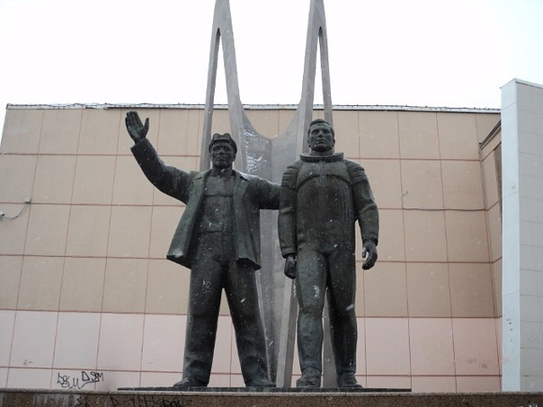

Ход экскурсии
Воспитатель подводит детей к скульптурной группе "Рабочий и космонавт"
Воспитатель: Дети, как называется место, куда мы пришли? (Ответы детей);
Расскажите, кому посвящен этот памятник?
Дети высказывают свои мнения.
В 1979 г. распахнул двери Дворец культуры металлургов. Рядом с входом во Дворец культуры находится скульптурная группа "Рабочий и космонавт" (автор М.Лушников).

Памятник В.Л. Миндовскому

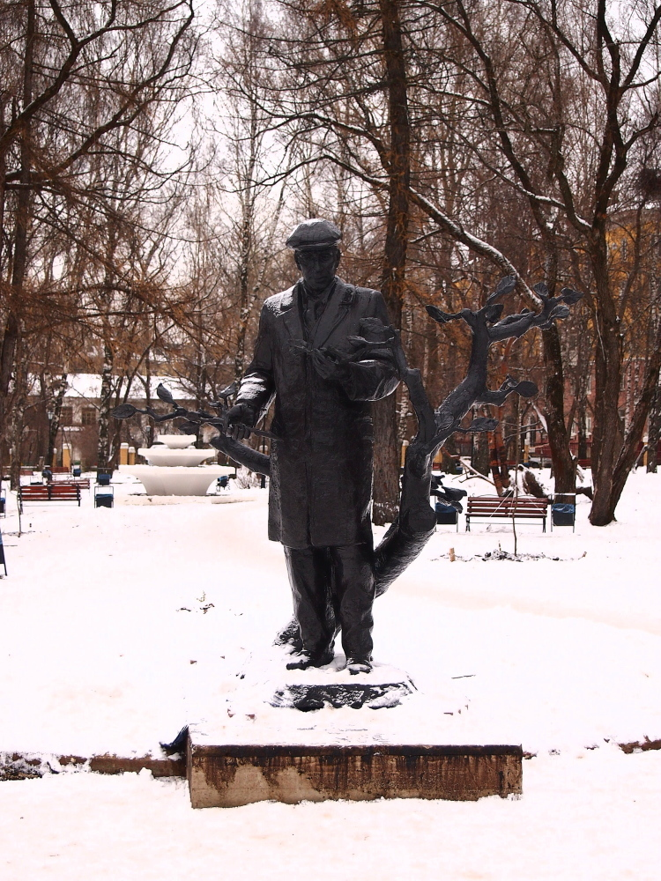

Ход экскурсии
Воспитатель с детьми подходят к памятнику В.Л. Миндовскому
Воспитатель: ребята, кому посвящен этот памятник?
Дети: Валентину Леонидовичу Миндовскому
Воспитатель: что Вы знаете о Валентине Леонидовиче?
Дети высказываются.
Воспитатель: Чтобы сохранить память о Валентине Леонидовиче 29 октября 2013 года в Треугольном сквере был торжественно открыт памятник жителю города, учёному-новатору, инженеру-лесоводу Валентину Миндовскому.
Валентин Леонидович – главный озеленитель города. Впервые в истории зеленого строительства под его руководством был создан Питомник – парк. Масштабы озеленительной работы той поры были просто ошеломляющие. Именно тогда Березники стали называть «городом-садом», а Валентина Леонидовича - заведующим чистым воздухом, природой и красотой.

Воспитатель: ребята, как Вы думаете, почему Валентина Миндовского назвали "человек-дерево"?
Дети высказываются.
Воспитатель предлагает внимательно рассмотреть памятник.
Образ складывается не только из внешних данных, но и из черт характера человека, его поведения, из рассказов других людей о нём. Поэтому в облике Миндовского отражена его незаурядность и простота обращения с людьми. У памятника нет высокого постамента. Каждый может прикоснуться к лацкану его пальто или к веточке в его руках. Кстати, срезанная ветка в правой руке - это символ селекционной деятельности учёного, символ будущего процветания.
Дети высказываются.
Воспитатель: известно, что озеленение Березников было сложным делом. Суровый северный климат, бедные песчано-каменистые почвы, наличие химических заводов губили растения. «Вместе с помощниками Миндовский исследовал близлежащие леса, искал и подбирал породы деревьев, которые могли бы прижиться на городских улицах. Саженцы берёзы, рябины, черёмухи, липы, ивы, осины везли вместе с комом земли. Но деревья всё равно гибли. Только тополя очень хорошо прижились в нашем городе.
Вы еще не посадили ни одного дерева сами, но постарайтесь, чтобы росло дерево, мимо которого вы проходите. Весь город в то время сажал деревья и ухаживал за молодыми растениями. Тогда появились Треугольный сквер, сквер Миндовского, городской парк, которые и сегодня остаются излюбленными местами отдыха горожан.
Воспитатель: Скульптура прославленного учёного, создавшего «малахитовое ожерелье» Березников хорошо просматривается как с улицы Пятилетки, так и с проспекта Ленина. Так и хочется сказать: «Идут пешеходы, привет Миндовскому! Едут автобусы, привет Миндовскому!» Нет, к этому рукотворному памятнику не зарастёт народная тропа. Сюда будут приходить люди. Валентин Леонидович всегда думал о красоте и говорил, что озеленитель должен сочетать в себе живописца, архитектора и даже поэта.
Панно Орден Трудового Красного Знамени.
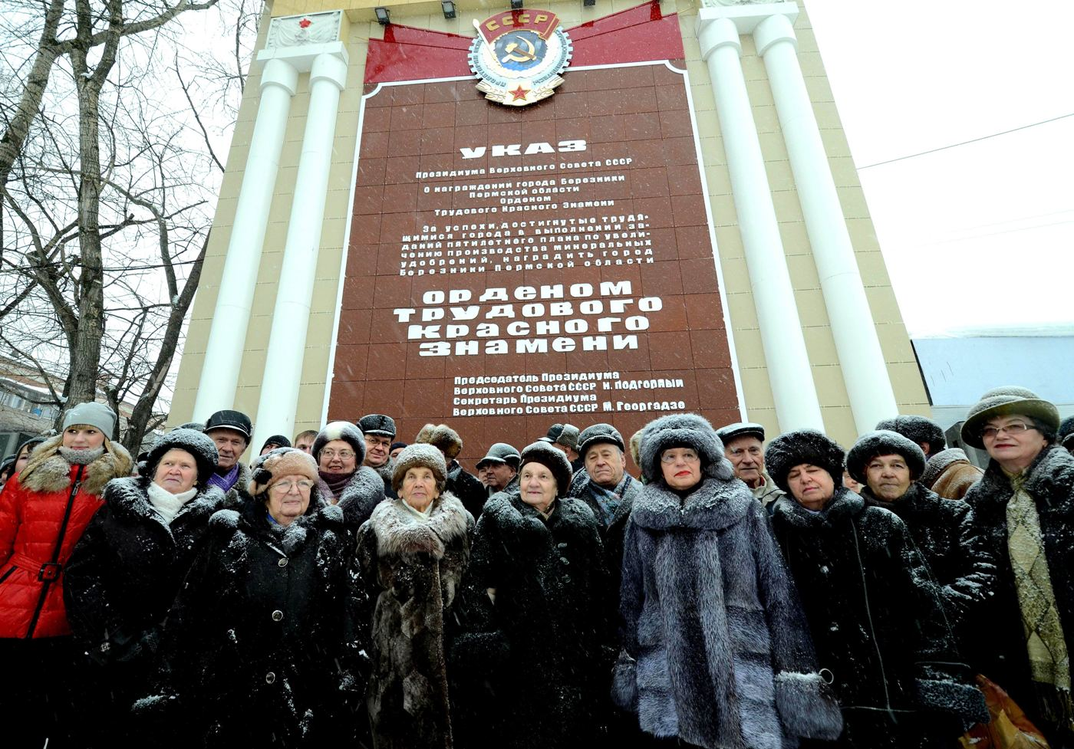
Ход экскурсии
Воспитатель с детьми подходят к панно Орден Трудового Красного Знамени города
Воспитатель: ребята, кому посвящено это панно?
Дети: нашему городу
Воспитатель: что Вы знаете о достижениях нашего города?
Дети высказываются.
Воспитатель: высокую награду наш город получил в 1971 году за успехи, достигнутые трудящимися в выполнении плана производства минеральных удобрений. Торжественная церемония открытия панно состоялась 5 февраля 1971 года. Торжественное вручение ордена – в октябре 1971 года на торжественном собрании в ДК имени Ленина. Принимал его первый секретарь Роберт Вагин, ныне почетный житель Пермского края. Выступая на нынешнем торжестве, он уточнил, что орден дан Березникам не только за производство минеральных удобрений, но и за успехи первых пятилеток, за становление города, за работу в военные годы и за послевоенное восстановление.
Воспитатель предлагает внимательно рассмотреть панно.
Воспитатель: награждение орденом Трудового Красного Знамени производится за большие достижения в развитии промышленности, сельского хозяйства, строительства, транспорта и других отраслей народного хозяйства, в повышении эффективности общественного производства, за наивысшие показатели роста производительности труда, улучшения качества продукции, разработку и внедрение в производство более совершенных технологических процессов.
В Березниках 28 декабря 2011 года состоялось открытие реставрированного вновь изготовленного панно ордена Трудового Красного Знамени. Все панно, до мельчайшей детали, изготовлено руками металлургов предприятия города «Ависма». Здесь нет ни одного деревянного элемента в отличие от прежнего, изготовленного полностью из дерева. Панно выглядит основательно и величественно.
У нас возрождаются давние традиции уважения к славной истории города и его замечательным труженикам, которые были, есть и остаются залогом развития Березников. Эта городская достопримечательность много значит для старожилов и молодежи Березников.

Памятник меценату Ивану Любимову
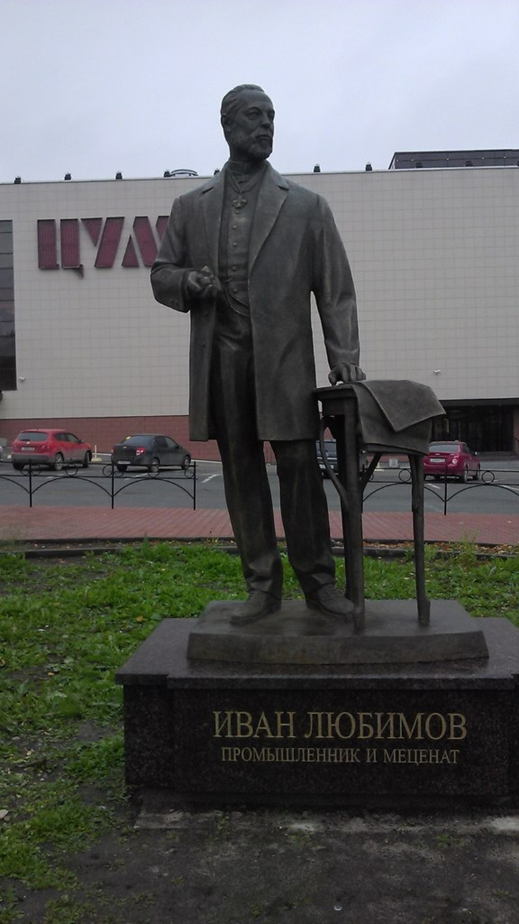

Ход экскурсии
Воспитатель с детьми подходят к памятнику Любимову И.И.
Воспитатель: ребята, кому посвящен этот памятник?
Дети: Ивану Любимову
Воспитатель: что Вы знаете об Иване Ивановиче?
Дети высказываются.
Воспитатель: 25 июля в Березниках открыли памятник Ивану Ивановичу Любимову, основателю Березниковского содового завода и содового производства в России, меценату и общественному деятелю, также скверу перед зданием ЦУМа было присвоено название «Сквер им. Ивана Ивановича Любимова».
Автор памятника ижевский скульптор Павел Медведев. Памятник Любимову отлит из бронзы, его высота – чуть более 2 метров.
Воспитатель предлагает внимательно рассмотреть памятник.

Воспитатель: Иван Иванович Любимов (1838-1899 гг.) – пермский купец, меценат и общественный деятель, городской голова в позапрошлом веке в г. Пермь. Организовал собственное пароходство и судоходство по Каме. В конце 60-х годов XIX века занимался солеварением. В 80-х годах XIX века вместе с бельгийским купцом Эрнестом Сольве основал Березниковский содовый завод, с которого началось развитие индустрии на территории современных Березников.
Известность к Ивану Любимову пришла после того, когда впервые в России им было налажено промышленное производство соды. На берегу реки Камы, вблизи посёлка Березники, в короткое время был построен завод, на котором в 1883 году был получен первый пуд соды. Спустя полвека здесь обозначился центр большой химии Урала и возник город Березники, образно называемый республикой химии.

Стелла на въезде в город
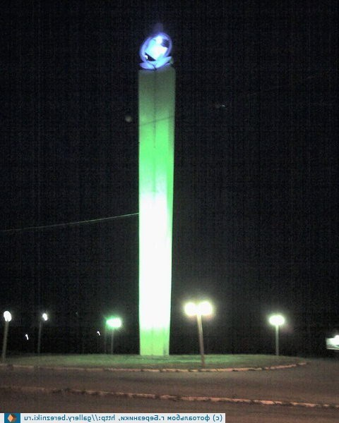
Ход экскурсии
Воспитатель с детьми подходят к стелле на площади Юбилейная
Воспитатель: ребята, Вы знаете зачем она установлена?
Дети: для красоты
Воспитатель предлагает внимательно рассмотреть памятник.
Воспитатель: Наша стелла встречает гостей на въезде в Березники со стороны города Пермь. По вечерам здесь включается подсветка, и молодые люди любят дарить своим девушкам маленькое чудо – хлопают в ладоши, зажигая в честь своих подруг целый каскад огней. Стела устанавливается вблизи зданий, мест скопления людей, перекрестков транспортных потоков, на въезде в города. Представляет собой конструкцию, чаще из металла, на бетонном основании. Размеры и вид стелы характеризуют её назначение. В случае использования стелы для повышения имиджа и значимости города, как правило устанавливают высокую конструкцию, заметную уже со 100—150 м.

завода Рефлексия
Ребята сегодня мы совершили экскурсию по родному городу.
Чему она посвящена?
Что такое культурный памятник?
Вспомните, какой знаменитый поэт работал и жил в Березниках?
Какой знаменитый врач работал в нашем городе?
Кого называли заведующим чистым воздухом, природой и красотой?
Кого назвали главный озеленитель города?
Каким орденом награжден наш город?
Чем могут гордиться жители нашего города?
Кто основал первый завод в Березниках?
Что встречает гостей нашего города?
Ребята, какие эмоции вызвала у Вас экскурсия по культурным памятникам нашего города?
Что нового узнали в ходе экскурсии?
С какими новыми словами познакомились?
Готовы ли Вы к новым экскурсиям?

25 июля в Березниках открыли памятник Ивану Ивановичу Любимову, основателю содового

